NAMA : PRIHADINA AYUNIA W

NIM : L200170007

KELAS : A

**PERCOBAAN 1**

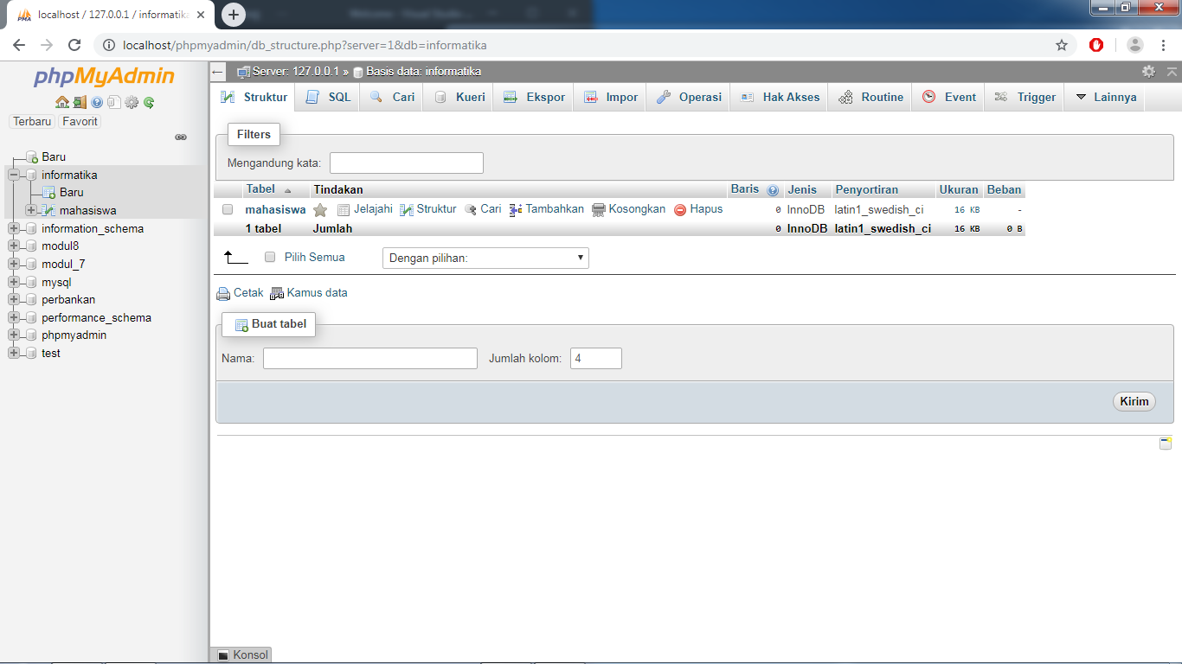

**PERCOBAAN 2 DAN PERCOBAAN 3**

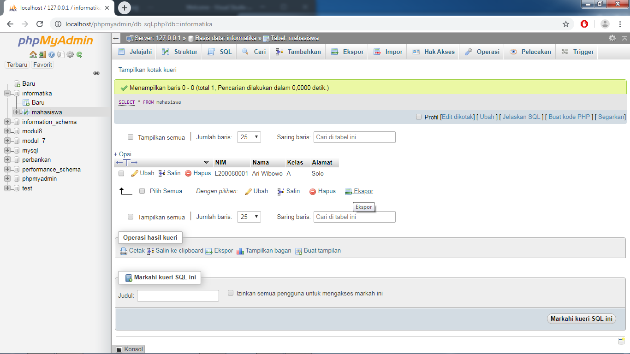

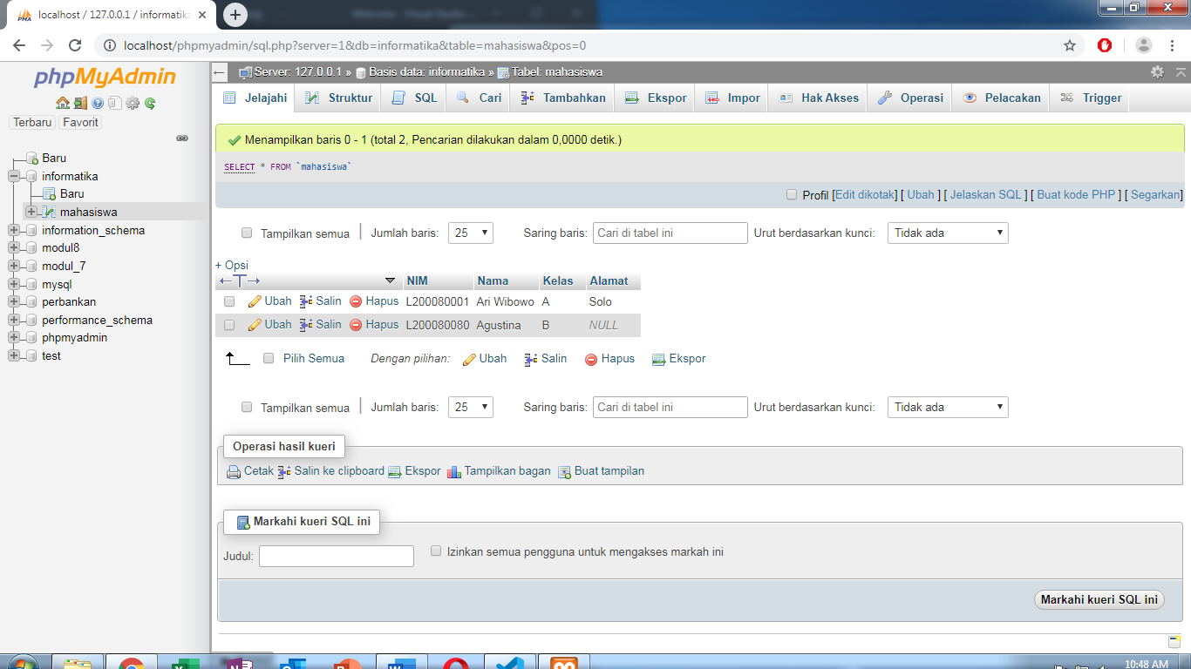

**PERCOBAAN 4**

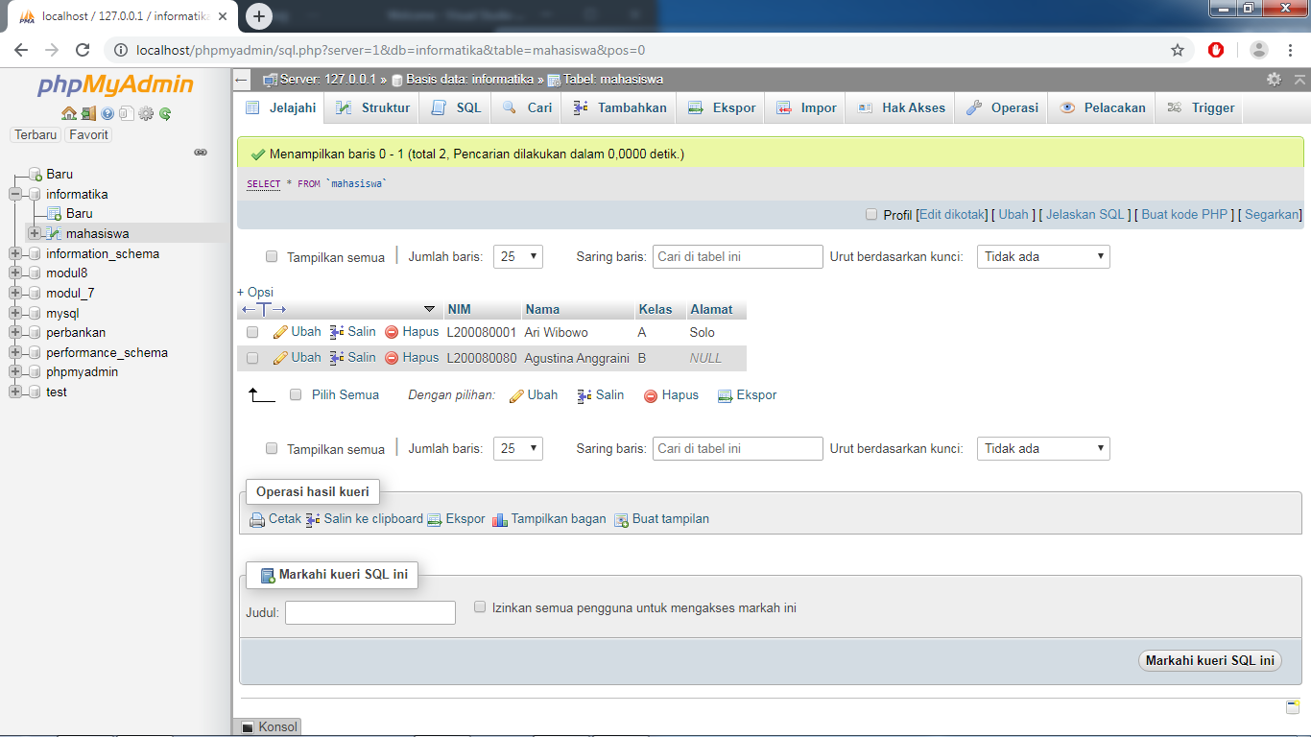

**JOIN**

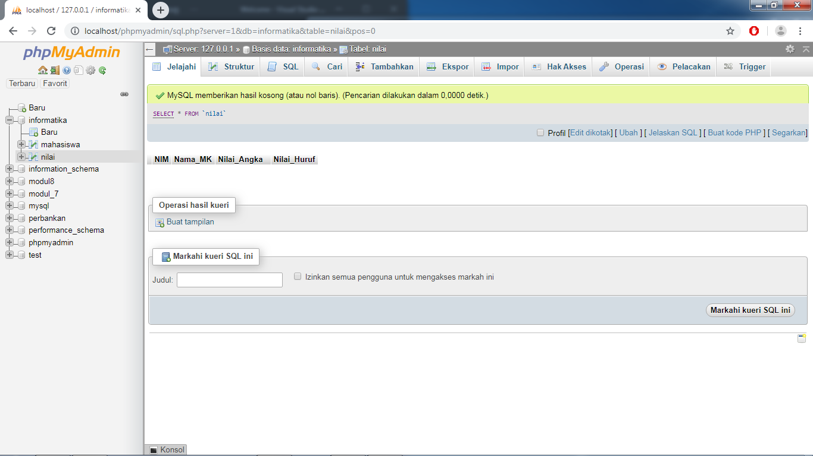

**PERCOBAAN 5**

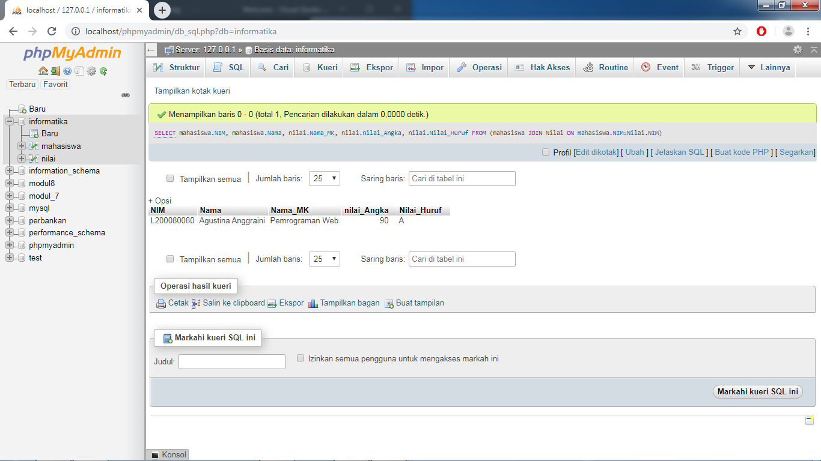

**PERCOBAAN 6**

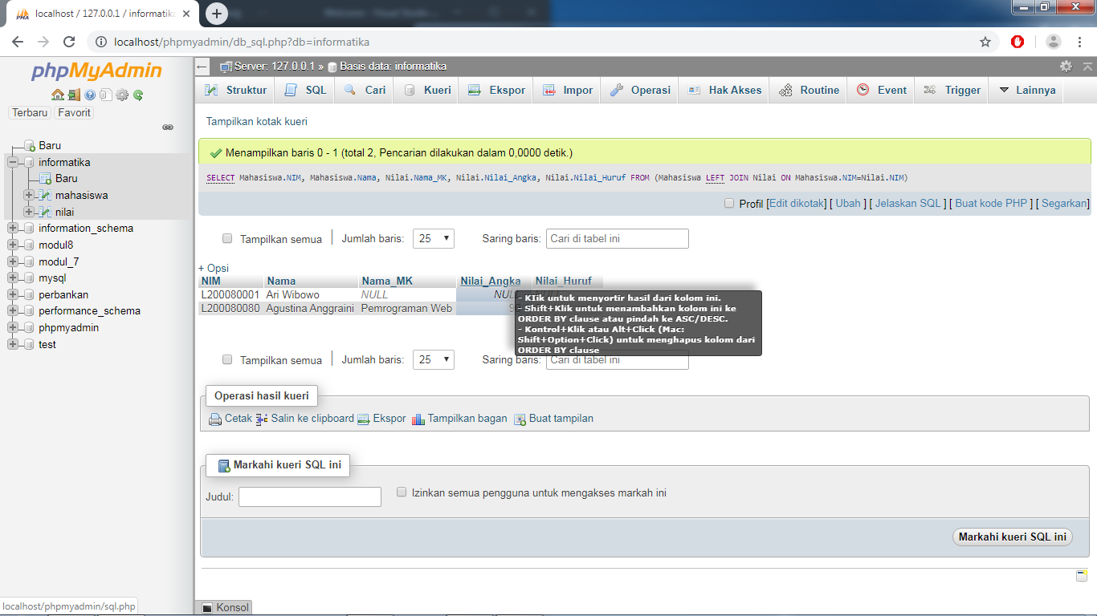

**PERCOBAAN 7**

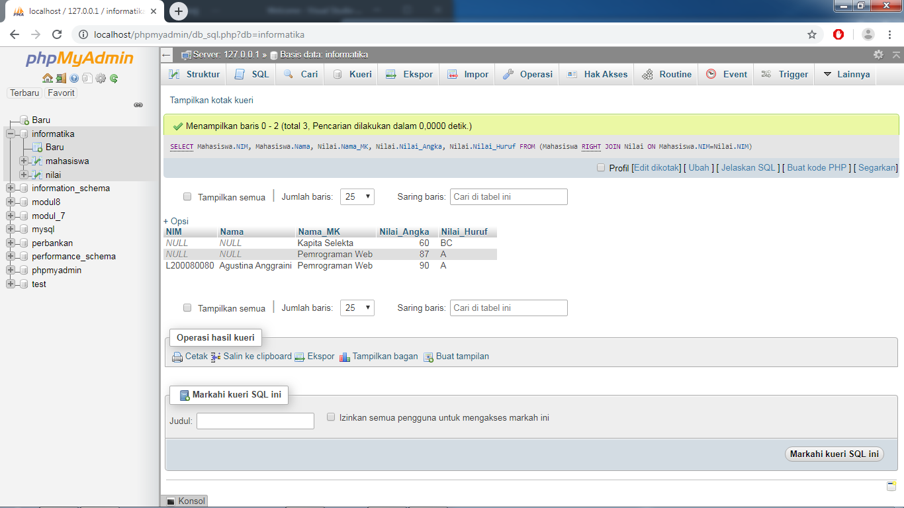

**PERCOBAAN 8**

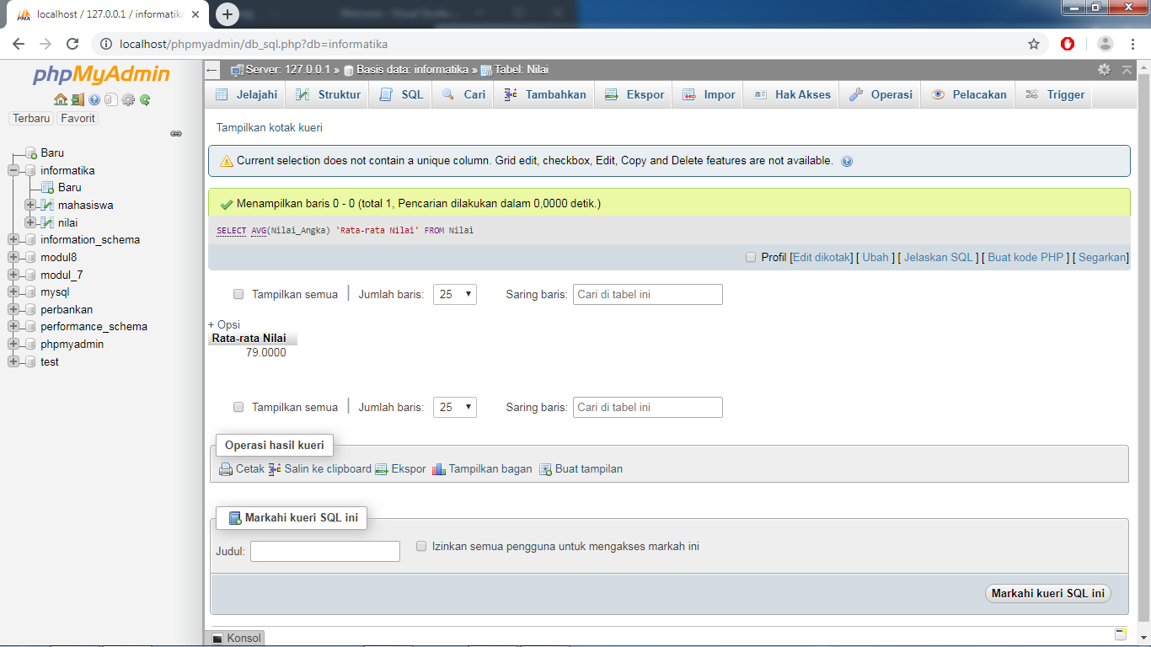

**PERCOBAAN 9**

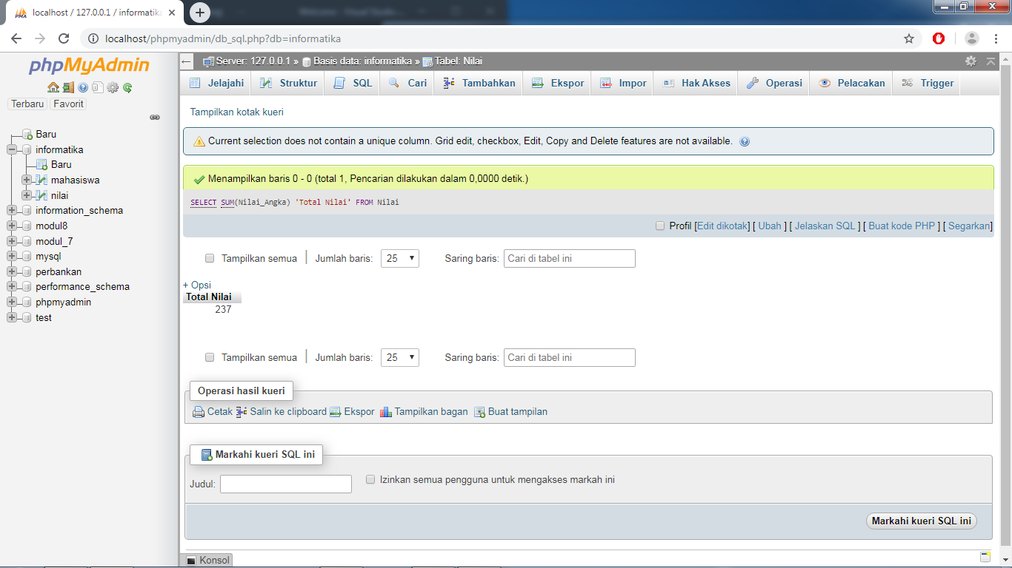

**PERCOBAAN 10**

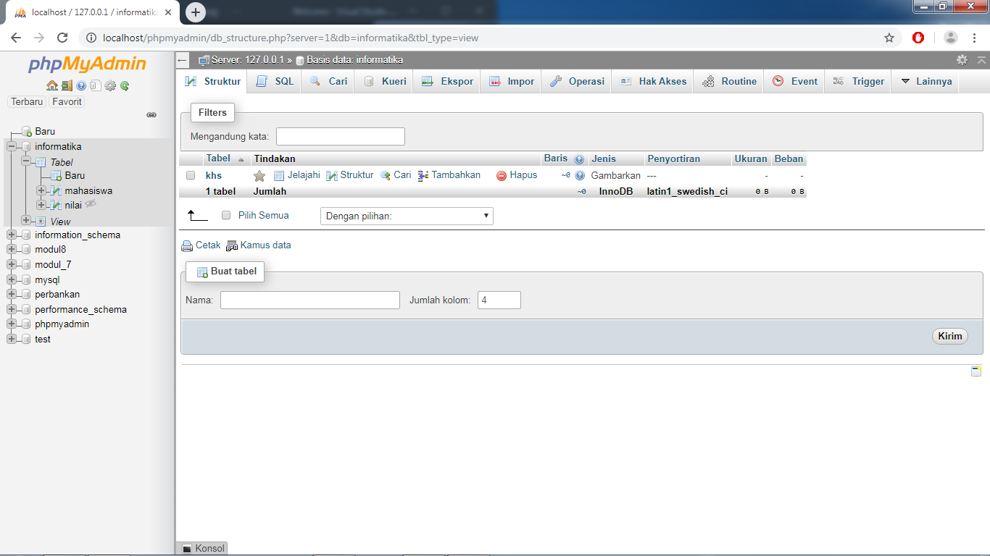

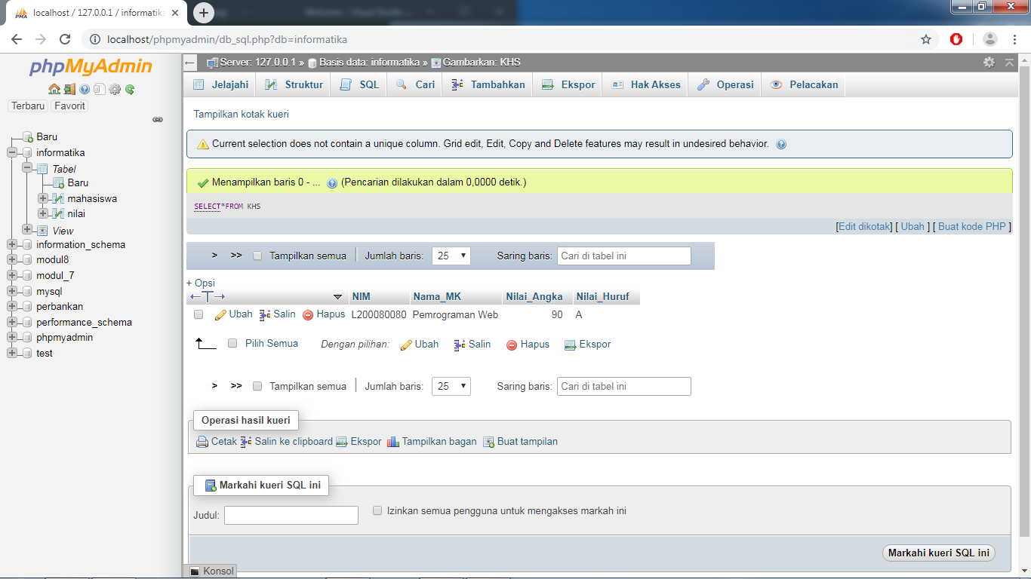

**TUGAS**

1. **Apa fungsi dari beberapa hal berikut:**

* Select : Menampilkan table
* Join : Menggabungkan table
* Left join : Menampilkan semua data sebelah kiri dari table yang di joinkan dan menampilkan data sebelah kanan yang cocok dengan kondisi join. Jika tidak ditemukan kecocokan, maka akan di set NULL secara otomatis.
* Right join : RIGHT JOIN akan menampilkan semua data yang ada di table sebelah kanan dan mencari kecocokan key pada table sebelah kiri. Jika tidak ditemukan kecocokan, maka akan di set NULL secara otomatis pada table sebelah kiri.
* AVG : Menghitung rata2
* SUM : Menjumlah

1. **Tuliskan syntax SQL untuk mengisi data Alamat “Sragen” pada table Mahasiswa (percobaan 3) pada NIM L200080080**

